**3 ВЫБОР УСТРОЙСТВ ОСВЕЩЕНИЯ И ОПРЕДЕЛЕНИЕ ИХ МЕСТОПОЛОЖЕНИЯ НА ОБЪЕКТЕ**

Помимо основного освещения, которое не используется в ночное время суток, установим возле каждой камеры дополнительное освещение. Положим, фоновое освещение на объекте в ночное время суток 1 Лк. В виду недостаточной освещенности на объекте в ночное время суток, возле каждой камеры устанавливаем галогеновый светильник мощностью 100 Вт. Для освещения выбираем ненаправленный светильник.

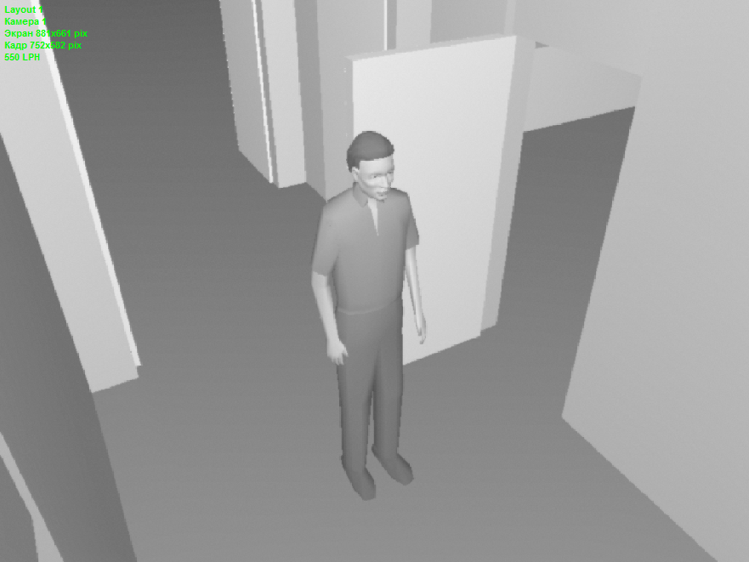

Рисунок 3.1 – Изображение от камеры 1 при фоновой освещенности 1 Лк + освещенности светильника, расположенного рядом с камерой

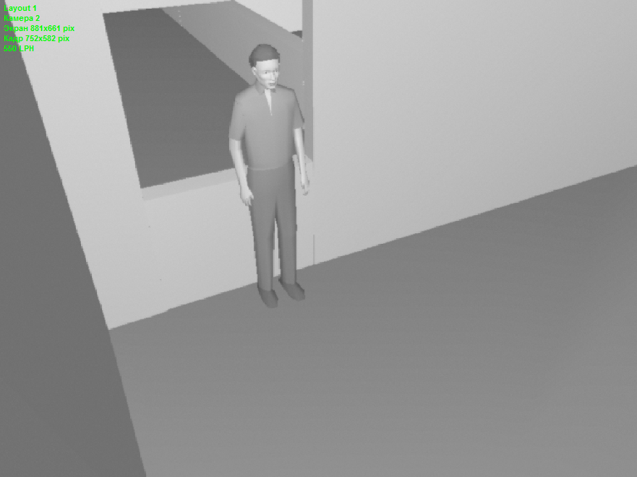

Рисунок 3.2 – Изображение от камеры 2 при фоновой освещенности 1 Лк + освещенности светильника, расположенного рядом с камерой

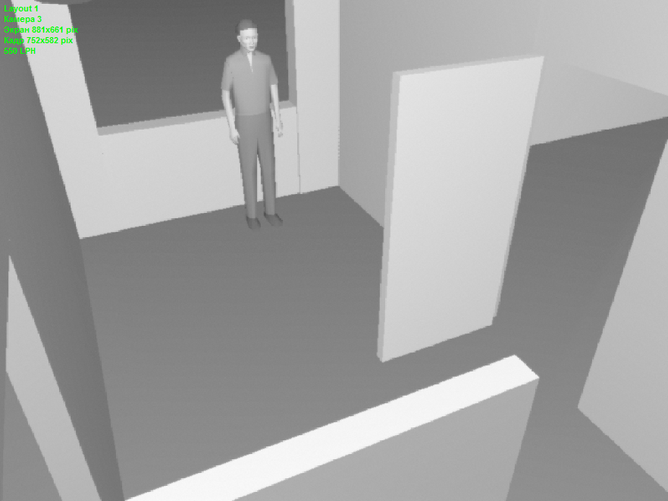

Рисунок 3.3 – Изображение от камеры 3 при фоновой освещенности 1 Лк + освещенности светильника, расположенного рядом с камерой

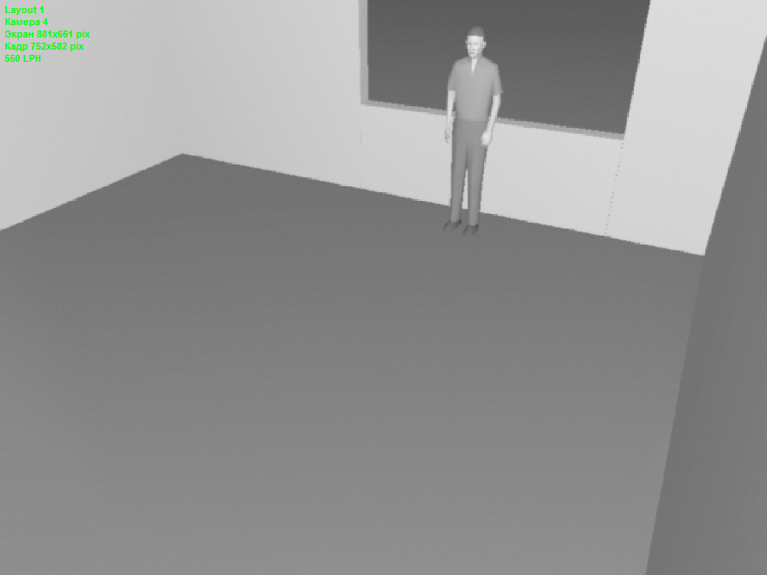

Рисунок 3.4 – Изображение от камеры 4 при фоновой освещенности 1 Лк + освещенности светильника, расположенного рядом с камерой

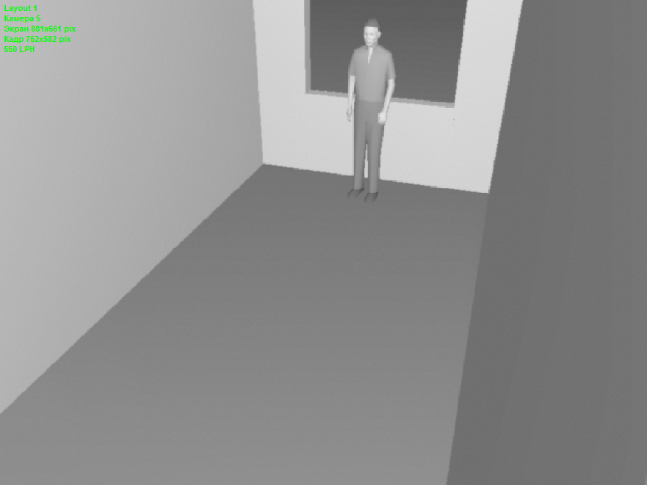

Рисунок 3.5 – Изображение от камеры 5 при фоновой освещенности 1 Лк + освещенности светильника, расположенного рядом с камерой

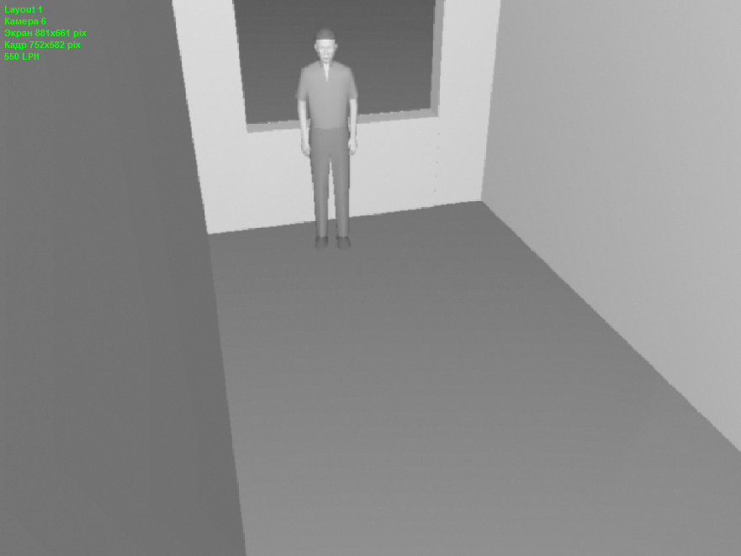

Рисунок 3.6 – Изображение от камеры 6 при фоновой освещенности 1 Лк + освещенности светильника, расположенного рядом с камерой

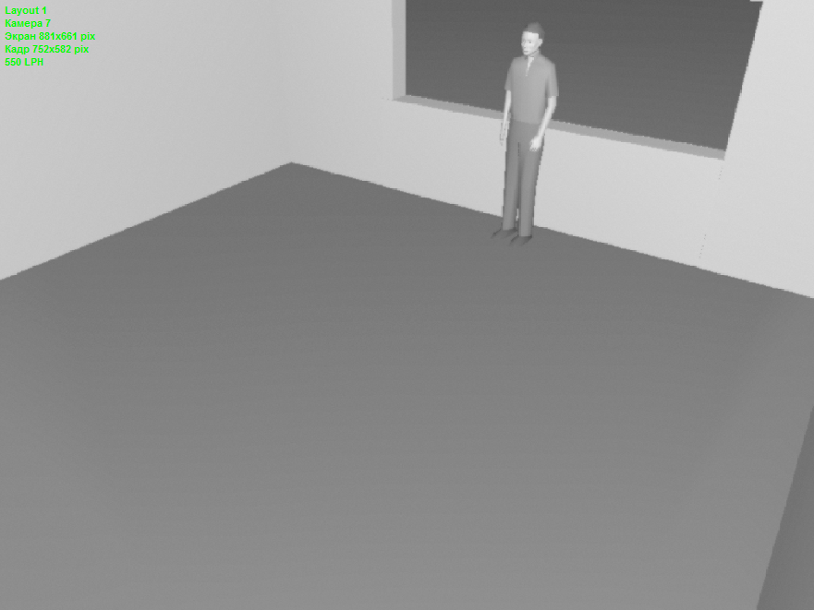

Рисунок 3.7 – Изображение от камеры 7 при фоновой освещенности 1 Лк + освещенности светильника, расположенного рядом с камерой